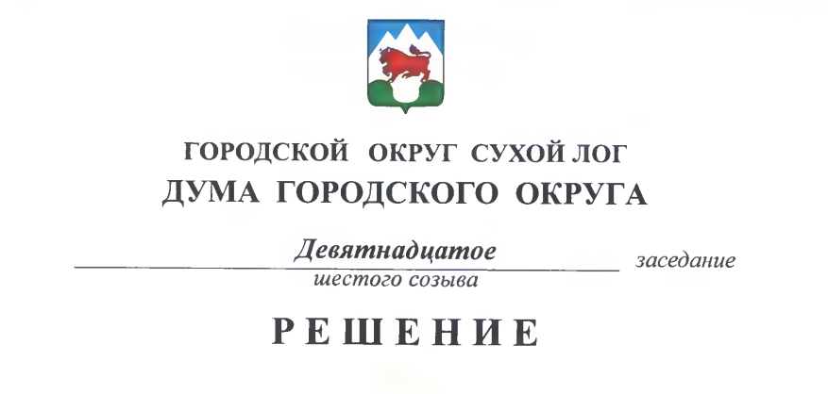
от 20.12.2018 г. № 141-РД

Об утверждении Положения о порядке возмещения расходов, связанных с осуществлением депутатской деятельности, депутатам Думы городского округа, осуществляющим свои полномочия
на непостоянной основе

В соответствии со статьей 40 Федерального закона от 6 октября 2003 года № 131-ФЗ «Об общих принципах организации местного самоуправления в Российской Федерации», Законом Свердловской области от 26 декабря 2008 года № 146-ОЗ «О гарантиях осуществления полномочий депутата представительного органа муниципального образования, члена выборного органа местного самоуправления, выборного должностного лица местного самоуправления в муниципальных образованиях, расположенных на территории Свердловской области», руководствуясь Уставом городского округа Сухой Лог, Дума городского округа
РЕШИЛА:
- Утвердить Положение о порядке возмещения расходов, связанных с осуществлением депутатской деятельности, депутатам Думы городского округа, осуществляющим свои полномочия на непостоянной основе (прилагается).
- Признать утратившим силу решение Думы городского округа от 17 мая 2012 года № 38-РД «О компенсации затрат, связанных с депутатской деятельностью».
3. Настоящее решение вступает в силу с 1 января 2019 года.
4. Разместить настоящее решение на официальном сайте городского округа Сухой Лог.
5. Контроль исполнения настоящего решения возложить на комиссию по экономической политике, бюджету, финансам и налогам (А.Г. Суханов).

Председатель Думы городского округа Е.Г. Быков
УТВЕРЖДЕНО
решением Думы городского округа
от «____» __________ 2018 года №____

Положение

о порядке возмещения расходов, связанных с осуществлением депутатской деятельности, депутатам Думы городского округа, осуществляющим свои полномочия на непостоянной основе

- Общие положения

- Настоящее Положение о порядке возмещения расходов, связанных с осуществлением депутатской деятельности, депутатам Думы городского округа, осуществляющим свои полномочия на непостоянной основе (далее – Положение) разработано в соответствии со статьей 40 Федерального закона Российской Федерации от 6 октября 2003 года № 131-ФЗ «Об общих принципах организации местного самоуправления в Российской Федерации», Законом Свердловской области от 26 декабря 2008 года № 146-ОЗ «О гарантиях осуществления полномочий депутата представительного органа муниципального образования, члена выборного органа местного самоуправления, выборного должностного лица местного самоуправления в муниципальных образованиях, расположенных на территории Свердловской области», Уставом городского округа Сухой Лог и устанавливает порядок возмещения расходов, связанных с осуществлением депутатской деятельности, депутатам Думы городского округа (далее – депутаты), осуществляющим свои полномочия на непостоянной основе.
- Под осуществлением депутатской деятельности понимается деятельность депутата, предусмотренная Уставом городского округа Сухой Лог и Регламентом Думы городского округа (далее – Думы).

2. Источники возмещения расходов

- Финансирование выплат по возмещению расходов, связанных с осуществлением депутатской деятельности, депутатам Думы, осуществляющим свои полномочия на непостоянной основе, производится за счет средств местного бюджета, предусмотренных на обеспечение деятельности Думы на текущий финансовый год.
- Норматив финансирования расходов на возмещение депутату документально подтвержденных расходов, связанных с осуществлением их полномочий, устанавливается в размере 6 000 (шесть тысяч) рублей в год.
- Возмещение расходов, связанных с осуществлением депутатской деятельности, в иных формах, кроме предусмотренных настоящим Положением, запрещается.

3. Порядок расходования и отчетность

- Подлежат возмещению следующие расходы депутатов, связанные с осуществлением депутатской деятельности:
- транспортные расходы (оплата проезда в общественном транспорте);
- расходы на использование личного транспорта (горюче-смазочные материалы – топливо) для осуществлении полномочий депутата;
- услуги связи (мобильная связь).
- В целях возмещения расходов, связанных с осуществлением депутатской деятельности, депутат обязан представить отчет председателю Думы по утвержденной форме (Приложение № 1) о фактически затраченных средствах на осуществление расходов, связанных с депутатской деятельностью.
- К отчету депутат прикладывает документы, подтверждающие произведенные расходы: кассовые и товарные чеки, квитанции, счета, договоры, проездные документы, маршрутные листы (Приложение № 2), а также другие документы, подтверждающие оплату произведенных расходов в отчетном месяце.
- Отчет при наличии документов, указанных в пункте 8, считается документом, подтверждающим расходы, связанные с осуществлением депутатской деятельности в отчетном месяце.
- Транспортные услуги (проезд в общественном транспорте) возмещаются по предоставлению билетов, маршрутного листа на основании отчета о возмещении расходов.
- Расходы на использование личного транспорта (горюче-смазочные материалы – топливо) возмещаются по фактическим затратам, подтвержденным соответствующими документами (счетами, квитанциями, кассовыми чеками и др.).

Возмещение расходов производится на основании отчета о возмещении расходов и маршрутного листа, копии свидетельства о государственной регистрации транспортного средства, водительского удостоверения, копии доверенности собственника транспортного средства (в случае использования транспортного средства по доверенности).
- Услуги связи возмещаются по предоставлению копии договора с оператором связи, подтверждающей, что используемый при осуществлении депутатской деятельности телефонный номер зарегистрирован за депутатом, копии счета оператора связи.

4. Порядок возмещения расходов

- Возмещение расходов, связанных с осуществлением депутатской деятельности, производится ежемесячно.
- Возмещение расходов, связанных с осуществлением депутатской деятельности, по основаниям, установленным подпунктами 1-3 пункта 6 настоящего Положения, осуществляется в форме выплаты компенсации в размере фактически произведенных расходов. При этом максимальная общая сумма компенсации не может превышать 500 (пятьсот) рублей в месяц. В пределах установленной максимальной общей суммы депутат вправе возместить документально подтвержденные расходы по одному или нескольким основаниям.
- Выплата компенсации расходов депутатам, осуществляющим полномочия на непостоянной основе, производится ежемесячно при условии предоставления следующих документов:
- заявление депутата о возмещении расходов на имя председателя Думы (с указанием банковских реквизитов для перевода средств);
- отчет председателю Думы по утвержденной форме о фактически затраченных средствах на осуществление расходов, связанных с депутатской деятельностью;
- документы, подтверждающие произведенные расходы: кассовые и товарные чеки, квитанции, счета, договоры, проездные документы, маршрутные листы, а также другие документы, подтверждающие оплату произведенных расходов в отчетном месяце.
- Выплата денежных средств по возмещению расходов, связанных с осуществлением депутатской деятельности, производится путем перечисления денежных средств на счет, банковскую карту депутата, на основании распоряжения председателя Думы и представленных депутатом до 10 числа месяца, следующего за отчетным периодом, отчетов с приложением документов, подтверждающих произведенные расходы.

За ноябрь, декабрь отчетного года депутаты представляют отчет до 10 декабря отчетного периода.
- Если сумма фактически произведенных расходов за месяц превышает ежемесячную сумму расходов, установленную решением Думы городского округа на очередной финансовый год, по личному заявлению депутата сумма, превышающая ежемесячную сумму расходов, возмещается ему ежемесячно до полного погашения до конца текущего финансового года на основании копии документа, подтверждающего оплату, заверенной председателем Думы и приложенной к отчету по расходам за отчетный месяц.
- В случае досрочного прекращения полномочий депутата остаток суммы произведенных расходов, превышающий ежемесячную сумму расходов, возмещению не подлежит.
- Запрещается перераспределение невостребованных средств, предусмотренных для возмещения расходов, связанных с осуществлением депутатом Думы его полномочий, для выплат другим депутатам.
- Выплата денежных средств по возмещению расходов, связанных с осуществлением депутатской деятельности, производится после предоставления ими документов, указанных в пункте 15 настоящего Положения, в течение 10 календарных дней со дня окончания срока для предоставления отчета, указанного в пункте 16 настоящего Положения, но не позднее 30 числа месяца, следующего за отчетным.
- Увеличение либо уменьшение размеров выплаты в течение финансового года не допускается.

5. Заключительные положения

- В случае досрочного прекращения полномочий депутата, выплата расходов, связанных с осуществлением депутатской деятельности, прекращается со дня определенного решением Думы о прекращении полномочий депутата.

Приложение № 1 к
Положению о порядке возмещения
расходов, связанных с осуществление
Думы городского округа,
осуществляющим свои полномочия на
непостоянной основе, утвержденному
решением Думы городского округа
от «____» __________ 2018 года №____

ОТЧЕТ

о расходах, связанных с осуществлением депутатской деятельности,

депутата Думы городского округа на непостоянной основе

за _____________ 20___ г.
(месяц)

№ п/п | Статья расходов | Документ, подтверждающий расходы | Фактически  затраченные средства
1. | Расходы на оплату связи
2. | Расходы на оплату проезда в общественном транспорте
3. | Расходы на оплату стоимости горюче-смазочных материалов, использованных для поездок

Депутат Думы городского округа __________/_______________

(подпись) (Ф.И.О.)

Дата

Приложение № 2 к
Положению о порядке возмещения
расходов, связанных с осуществление
Думы городского округа,
осуществляющим свои полномочия на
непостоянной основе, утвержденному
решением Думы городского округа
от «____» __________ 2018 года №____

Маршрутный лист

Депутат_____________ _____________________________________________

за _________________ месяц 20 ___ г.

Транспорт (автомобиль/общественный транспорт________________________

Маршрут __________________________________________________________

Цель поездки ______________________________________________________

Дата поездки | Место убытия, адрес | Отметка о прибытии / убытии | Место прибытия, адрес | Километраж, км | Подтверж-дающий документ | Сумма

Прибыл/убыл в ____ часов

«___» __________ 20___г.

подпись (расшифровка)

м.п.

в ____________ часов

«___» _________ 20___г.

подпись (расшифровка)

м.п.

Депутат ___________________ / __________________________

(подпись) (И.О. Фамилия)

Дата

